Муниципальное общеобразовательное учреждение
«Средняя общеобразовательная школа №5
г. Вольска Саратовской области»

Конспект урока технологии во 2 классе
Тема урока: «Изготовление новогодней игрушки»
( ОС «Перспективная начальная школа»)

Учитель начальных классов МОУ СОШ № 5
Борисова Ирина Борисовна

Тема: Изготовление новогодней игрушки из гофрированной бумаги.
Цель урока: Создать условия для закрепления приема гофрирования бумагии для умения изготавливать из гофрированной бумаги различные поделки.
Задачи:
1. закрепление приема гофрирования бумаги с опорой на схемы учебника; знакомство с новым знаком-помощником;
2. воспитаниеответственности за результаты учебного труда,формирование умения договариваться о распределении функций и ролей в совместной деятельности; осуществление взаимного контроля в совместной деятельности, оценивание собственного поведения и поведения окружающих
3. развитие художественных и конструкторско-технологических способностей.
Оборудование: учебник, карточки с заданиями для групп, цветная бумага,белая бумага,кисточка, клей, шаблоны для игрушек, ножницы, степлер и дырокол.
Тип урока: ОТКРЫТИЕ НОВОГО (урок – практикум)
Класс: 2

Этапы | Деятельность учителя | Деятельность ученика | УУД
САМООПРЕДЕЛЕ-НИЕ К ДЕЯТЕЛЬНОСТИ | Беседа  -Прослушайте четверостишие и продолжите его  -Ель зеленая в лесу  Разрослась во всю красу  Но зима пришла - и вот  Едет ель на Новый год! (Слайд1)  -Давайте назовем главных героев этого праздника. Для этого отгадаем загадки.  - Вот идет какой-то дед,  А в руках его букет:  Не из листьев и цветов –  Из сосулек и снежков. (слайд2)  -Она в серебро с жемчугами одета –  Волшебная внучка волшебного деда. (слайд3)  -Ёжик на неё похож,  Листьев вовсе не найдёшь.  Как красавица, стройна,  А на Новый год - важна.(слайд4)  -С неба падают зимою  И кружатся над землею  Легкие пушинки, белые … (слайд5)  - Сейчас самое время начать подготовку к празднованию Нового года и Рождества. Вы уже знаете, что во все времена вещи существуют рядом с человеком, помогая ему сделать жизнь уютнее и красивее. Но и человек должен для этого приложить немало труда, проявить творческий подход к работе.  - Какими новогодними игрушками украшаете дома ёлку, дом? Мастерите ли игрушки для елки и новогодние украшения для дома сами?  -Гордитесь ли вы своими поделками?  -Вещь, сделанная своими руками, радует окружающих и приносит уважение своему создателю.  - Так какая цель урока. Цель урока: создание новогодней игрушки (слайд6)  (каждой группе учитель кладет на стол рисунок с изображением предлагаемого задания)(приложение1) | Дети отвечают на вопросы учителя и делятся на 4 группы для дальнейшей работы. | Личностные  Формируем уважение к творческому труду.  Коммуникативные  Формируем умение оформлять свои мысли, формирование умения сотрудничества в коллективе
АКТУАЛИЗАЦИЯ ЗНАНИЙ И ФИКСАЦИЯ ЗАТРУДНЕНИЯ | Познавательно-аналитическая беседа  -Прочитайте самостоятельно задание. Рассмотрите изображение  Каким общим словом назовем эти изделия?  -Они выполнены разными способами гофрирования*. Обратимся к словарю  (учебник, с. 76)  - Вспомним способы гофрирования.  (учебник, с.36)  (Первый способ: сначала отгибают первую складку, затем заготовку переворачивают и отгибают по очереди все остальные складки, при этом первая складка используется как шаблон, в результате  такого способа складывания получается гармошка.  второй способ: промежуточное симметричное деление. оно состоит в том, что сначала делают несколько промежуточных сгибов-направителей: складывают заготовку пополам, затем каждую половинку еще раз пополам, потом каждую четверть пополам и т. д.  далее сгибы, направленные не в ту сторону, складывают в нужную)  -При выполнении как первого, так и второго способа нужно добиваться того, чтобы складки получались одинаковой ширины. | -Это новогодние игрушки.  -Они нужны нам для того, чтобы украшать елку, дом на Новый год.  -Все они сделаны из бумаги.  Дети уточняют в словаре значение слова гофрировать:  делать ряды складок на бумаге, ткани и других материалах | Познавательные УУД  1. Формируем умение извлекать информацию из схем, иллюстраций.  2.Учимся систематизировать и расширять представление детей о новых приемах бумагопластики и его использование для создания новых форм  3.Закрепляем и расширяем знания и умения в области чертежно-графической грамоты  4. Учимся работать со словарем терминов.
ПОСТАНОВКА УЧЕБНОЙ ЗАДАЧИ | Анализ изделия  -Обсудите в группе, какую трудность вы можете испытывать при изготовлении игрушки.  -Какие особенности у игрушки?  -Каким способом можно изготовить мелкие детали и соединить их?  -Требуется ли дополнительная отделка? Какая? Каким способомможно это сделать?  -Какие инструменты вам понадобятся?  -Обратите внимание, что 4 группе понадобятся для работы знакомые вам инструменты :дырокол и степлер.  -При работе, с каким инструментом нужно быть внимательным?  - Как правильно разместить инструменты и материал на рабочем столе, чтобы они не мешали вам и вашим товарищам?  Повторим правила по технике безопасности с этими предметами.(слайд 7 ) | -Выполнить гофрирование таким образом, чтобы складки получились одинаковой ширины.  -Как придать нужную форму изделию.  -Выполнение мелких деталей.  -При изготовлении снежинки нужно сделать отверстия. | Регулятивные УУД  1.Формируем умение прогнозировать предстоящую работу (составлять план), формируем умение осуществлять познавательную и личностную рефлексию.  2.Формируем умение высказывать своё предположение  Познавательные УУД  1. Формируем умение извлекать информацию из схем, иллюстраций.  2. Формируем умение выявлять сущность и особенности объектов.  3. Формируем умение на основе анализа объектов делать выводы.  4. Развиваем творческое воображение
ПОСТРОЕНИЕ ПРОЕКТА ВЫХОДА ИЗ ЗАТРУДНЕНИЯ | «Открытие» практического умения  -Есть ли среди вас тот, кто догадался, каким образом можно выполнить задание?  -Предлагаю вам рассказать об этом в своей группе.  Если дети не догадаются, то учитель предлагает перейти к следующему этапу.  -Ребята, если вы пока еще не знаете, как выполнить задание, не огорчайтесь. Я уверена, что дальше вы обязательно догадаетесь. | Работа в группах.  - Выполнить гофрирование листа бумаги нужного цвета,  для снежинки понадобится дырокол | Коммуникативные УУД  1. Формируем умение допускать существование различных точек зрения  2. Формируем умение строить речевое высказывание в соответствии с поставленными задачами.  3. Формируем умение оформлять свои мысли в устной форме.  Познавательные УУД  Формируем способность добывать новые знания путем анализа изделия.
 | Планирование предстоящей практической работы (выстраивание последовательности изготовления изделия)  (Учитель раздает инструкционную карту по изготовлению изделия) (приложение 2)  -Перед вами инструкционная карта.  Для чего она необходима?  - Поднимите руки, если ваши предположения совпали с предложенным образцом.  - Если у вас до сих пор возникали трудности, то эта инструкционная карта поможет вам. | Схема, отражающая последовательность действий при изготовлении изделияДети сравнивают свои предположения с картой.  Группы по очереди высказываются | Регулятивные УУД  Формируем умение прогнозировать предстоящую работу (составлять план), формируем умение осуществлять познавательную и личностную рефлексию.  Регулятивные УУД  Формируем умение высказывать своё предположение, осуществлять пошаговый контроль под руководством учителя
 | Самостоятельно-практическая работа  - Не забывайте, что вы работаете в группах, поэтому распределите работу так, чтобы все члены вашей группы были задействованы.  - Итак, у вас для работы готово все. Я предложила вам только образец, а вы можете проявить свое творчество и ваша игрушка, возможно, удивит всех собравшихся. | -Нужно аккуратно работать ножницами, так как можно пораниться.  Ученики организуют свои рабочие места, распределяют «роли» в группе. Кто уже закончил- убирают свое рабочее место. | Коммуникативные УУД  Формируем готовность к сотрудничеству, умение договариваться  Осуществляем взаимный контроль и необходимую взаимопомощь  Личностные УУД  Воспитание аккуратности, трудолюбия, добросовестного отношения к работе.  Познавательные УУД  Развиваем творческое воображение, конструктивное мышление
ПЕРВИЧНОЕ ЗАКРЕПЛЕНИЕ (ПРОГОВАРИВАНИЕ ВО ВНЕШНЕЙ РЕЧИ) | - Большинствоиз вас справились.  Итак, представим себе, что мы попали с вами в зимний, сказочный лес… (музыка «Приходите в сказку к нам поскорее»)  На лесной опушке выросла … (музыка «Елочка»)  Наша сказка оживает.  И появляется у елочки… (музыка «Расскажи Снегурочка»)  И вот, Снегурочка подошла к нашей елочке…  И стала она звать Деда Мороза. («Российский Дед Мороз»)  При появлении Дедушки Мороза – пошел снег.  Давайте создадим снегопад…(«Белые снежинки»)  Как здорово у нас получилось…  Как можно назвать нашу работу?  Обобщение.  -Ребята, что нового узнали на уроке, чему научились?  -Что сделали бы сейчас по-другому?  -Что сделаем теперь?  Объявляется минутка чистоты | Оформляем коллективную работу. На доске – рисунок - зимний пейзаж. Постепенно, по ходу сказки, на него приклеиваются сделанные игрушки  Ребята предлагают свои названия  Дети отвечают на вопросы  Уборка рабочих мест. | Личностные УУД  Формируем уважение к чужому труду, учимся радоваться успехам одноклассников.
РЕФЛЕКСИЯ | Оценка практической деятельности  -Давайте обсудим и оценим готовые изделия по критериям: качество, оригинальность, самостоятельность.  -Давайте попробуем оценить работу каждой группы.  -Какую цель мы ставили в начале урока?  -Удалось её решить? Каким способом?  -Вам понравилось работать в группе?  -Я для вас приготовила свои снежинки разных цветов.  Если вам было легко создавать игрушку своими руками, то приклеиваете серебряную снежинку, если вы испытывали некоторые трудности, то синюю.  Наш урок подошел к концу, но сказка на этом не закончилась. А давайте дома, каждый из вас, может даже с родителями, придумаем продолжение нашей зимней сказки и смастерим других сказочных героев. На следующем уроке, на этом рисунке появятся лучшие ваши работы | В рекомендательной форме указываются недочёты в работе  - Создание новогодней игрушки | Личностные УУД  Формируем умение описывать свои чувства, оценивать работы  Воспитание способности радоваться успехам одноклассников

Задание для 2 группы Задание для 1 группы
Приготовьте новогоднюю игрушку «Ёлочка» Приготовьте новогоднюю игрушку «Дед Мороз»

Задание для 3 группы Задание для 4 группы
Приготовьте новогоднюю игрушку «Снегурочка» Приготовьте новогоднюю игрушку «Снежинка» (2-4 шт)

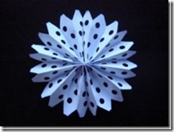

Инструкционная карта

1 | -Выполни гофрирование листа бумаги нужного цвета удобным тебе способом.  -Вначале можно украсить лист. | 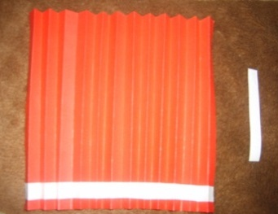
2 | -Сложи лист «гармошкой».  -С помощью клея и полоски бумаги скрепи лист повыше середины. | 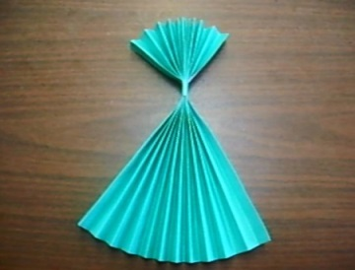
3 | -В верхней части гармошки сделай два надреза .  -Две крайние полоски отогни в разные стороны.  - Среднюю полоску согни | 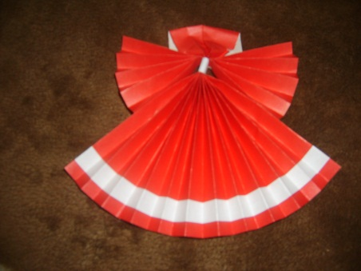
4 | - С помощью шаблона изготовь мелкие детали – голову,усы, бороду, шапку.  -На основу головы игрушки приклей эти детали.
5 | Соедини все детали. Игрушка готова!

Инструкционная карта
1 | Выполни гофрирование листа бумаги нужного цвета удобным тебе способом.  Вначале можно украсить лист. | 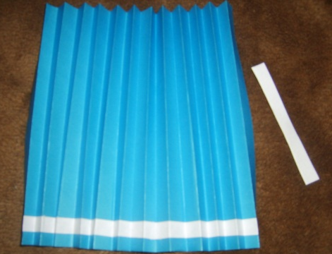
2 | -Сложи лист «гармошкой».  -С помощью клея и полоски бумаги скрепи лист повыше середины. | 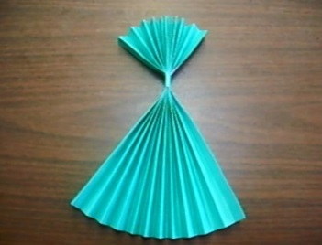
3 | -В верхней части гармошки сделай два надреза .  -Две крайние полоски отогни в разные стороны.  - Среднюю полоску согни. | 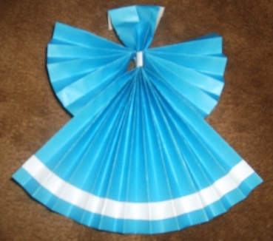
4 | - С помощью шаблона изготовь мелкие детали – голову, шапку.  -На основу головы игрушки приклей эти детали
5 | Соедини все детали. Игрушка готова!

Инструкционная карта

1 | Выполни гофрирование листа бумаги нужного цвета удобным тебе способом.  Вначале можно украсить лист.  Сложи лист «гармошкой».  Скрепи степлером посредине. | 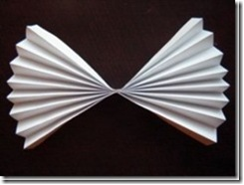
2 | Ножницами срежь края наискосок.  С помощью дырокола сделай отверстия. | 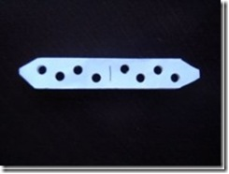
3 | Разверни изделие.  Соедини края с помощью клея края.  Игрушка готова!

Инструкционная карта

1 | Выполни гофрирование листа бумаги нужного цвета удобным тебе способом. | 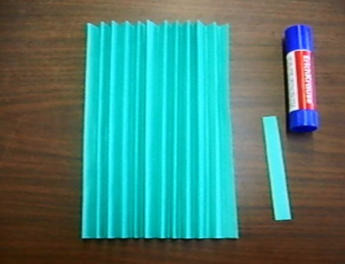
2 | Сложи лист «гармошкой».  С помощью клея и полоски бумаги скрепи лист повыше середины. | 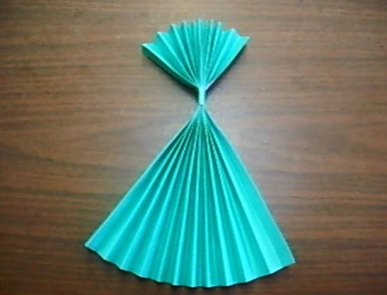
3 | Разверни края верхней части  и приклей их к нижней части.  Укрась елочку.  Игрушка готова! | 